作业一
- 复合材料的定义。复合材料的组成包括那几部分?复合材料按照基底的不同可以分为哪几类?
复合材料：由两种或两种以上不同性质的单一材料，通过不同复合方
法所得到的宏观多相材料。
复合材料的组成：基体+增强体=结构复合材料
基体+功能体=功能复合材料
按照基体不同可分为（1）无机非金属基复合材料
（2）聚合物基复合材料
（3）金属基复合材料
- 复合材料的线性和非线性复合效应分别包括哪几种?
线性：平均效应、平行效应、相补效应、相抵效应。
非线性：相乘效应、诱导效应、共振效应、系统效应。
- 两相复合材料根据可能的连通性情况可以分为哪几种结构类型?玻璃纤维短纤增强的树脂基复合材料属于那种结构类型?
(1)0-3型结构
(2)1-3型结构
(3)2-2型结构
(4)2-3型结构
(5)3-3型结构
- 根据复合材料本身组分特点和复合特点复合材料的复合效果包括哪几方面?
组分效果、结构效果（形状效果、取向效果、尺度效果）、界面效果、
- 在复合材料单向板中，所有的纤维都是相互平行排列，请推导出长纤维在六边形阵列和正方形阵列排布时，增强材料的体积分数，并给出增强材料的填充范围。

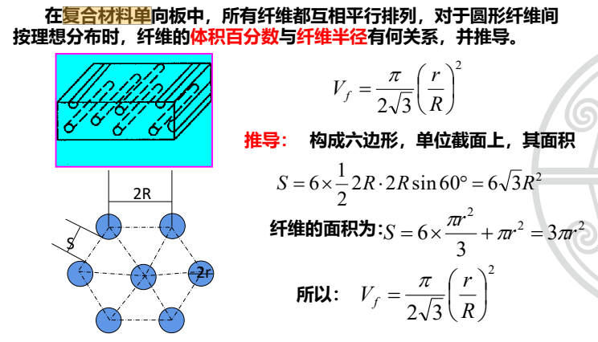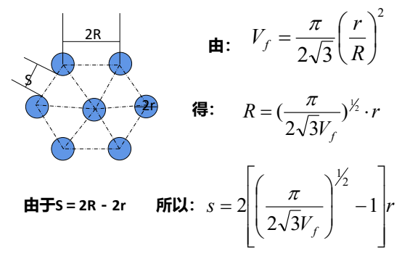
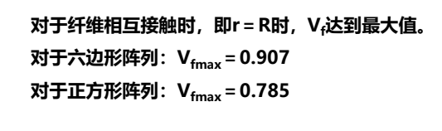

- 复合材料性能的主要影响因素包括那三个方面?
（1）基体和增强体或功能体的性能；
（2）复合材料的结构和成型技术；
（3）界面结合状态(物理的和化学的)及由此产生的复合效应。
- 浸润、浸润功和粘附功的定义。
浸润：一种液体会润湿某种固体并附着在固体的表面上,这种现象叫浸润。
浸润功：在浸润过程中所释放的能量。
粘附功：将AB界面（1cm2）分离为A、B两个面时所需的功称为粘附功。
- 简述一下复合材料界面形成的过程。
复合材料中，增强体与基体间最终界面的获得，一般分为两个阶段：
1.基体与增强体在一种组分为液态（或粘（nian）流态）时发生接触
或润湿的过程，或是两种组分在一定条件下均呈液态（或粘流态）的分
散、接触及润湿过程；也可以是两种固态组分在分散情况下以一定的条
件发生物理及化学变化形成结合并看作为一种特殊润湿过程。这种润湿
过程是增强体与基体形成紧密的接触而导致界面良好结合的必要条件。
2.液态（粘流态）组分的固化过程。要形成复合材料增强体与基体间稳
定的界面结合，不论是何种材料（金属、非金属、聚合物）均必须通过
物理或化学的固化过程（凝固或化学反应固化）。
- 树脂基复合材料的界面结合理论包括那几种?
润湿理论、化学键理论、优先吸附理论、防水层理论、可逆水解理论、摩擦理论
- 根据复合材料界面破坏的能量流散情况，当裂纹通过树脂扩散到纤维表面时,纤维与树脂之间的粘结强度的大小对能量耗散的影响?粘结强度对复合材料拉伸强度和韧性的影响如何?
如果纤维和树脂之间的粘结强度较弱，那么裂纹在这个界面处会更容易扩展，导致能量流散得更快，因此材料的耗散能力会降低。而如果粘结强度较强，那么裂纹在这个界面处会受到更大的阻力，能量耗散更充分，材料的耐久性能会更好。
较强的界面粘结强度能够使纤维和树脂更加紧密地结合在一起，从而增强了材料的拉伸强度。此外，粘结强度还可以提高材料的韧性，因为它能够防止裂纹在纤维与树脂界面处的扩展和材料的层间剥离。

作业二
- 请写出沃兰(有机锋试剂)对玻璃纤维表面改性过程中涉及的化学反应过程。
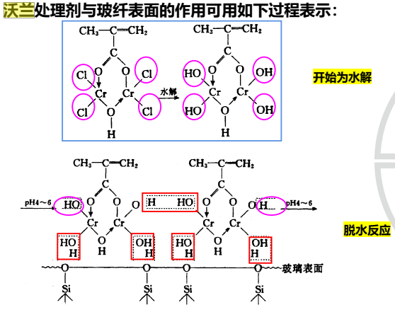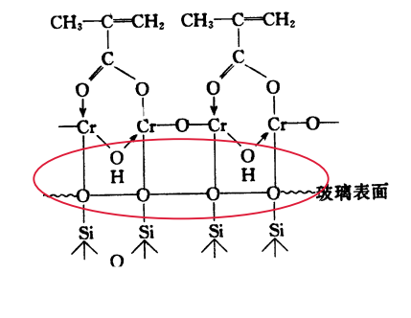
- 玻璃纤维表面处理方法包括哪几种?将偶联剂与玻璃纤维和树脂基体直接共混处理属于哪一种处理方法?
后处理法、前处理法、迁移法。 迁移法
- 碳纤维表面改性处理通常包括那两个步骤?
1. **表面粗糙化**：此步骤旨在增加纤维表面的粗糙度，从而增强其与树脂的粘附力，提高复合材料的界面剪切强度。这个过程通常使用物理或者化学的方式来实现。例如，物理的方式有砂轮打磨，喷砂，等离子等；化学的方式有酸洗，碱洗等。
2. **表面化学改性**：此步骤通过改变碳纤维表面的化学性质，以改善其与树脂的界面相容性。常见的化学改性方法有硅烷偶联剂处理，等离子处理，酸碱处理等。处理后的碳纤维表面会形成含有偶联剂的化学键，这类化学键可以与树脂形成更好的交联结构，从而提高纤维与树脂基体的黏附性，增强复合材料的力学性能。
需注意，这两个步骤并不是孤立的，它们之间有一定的相互作用。例如，表面粗糙化可能会在碳纤维表面产生新的化学官能团，有利于表面化学改性；而表面化学改性可能会进一步提高表面的粗糙度，增强纤维与树脂间的锚固作用。两个步骤相辅相成，共同改善碳纤维的表面性能，以提高复合材料的综合性能。
- 请根据增强材料和基体的密度和质量分数,推导出复合材料的密度。
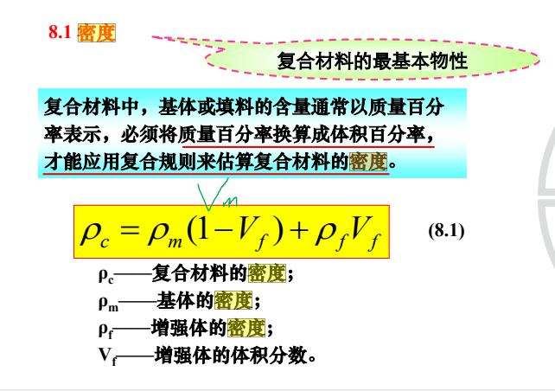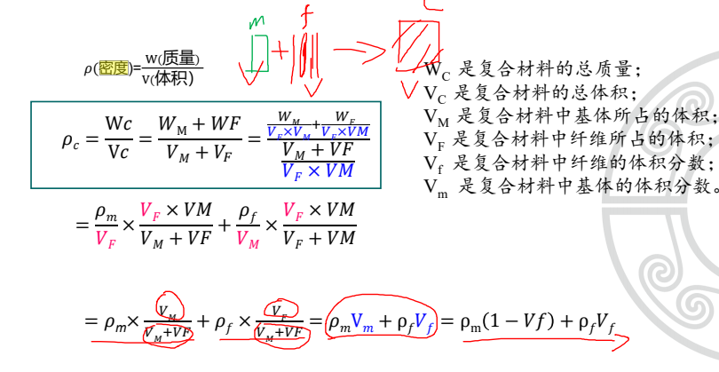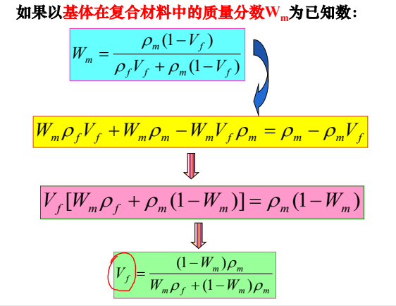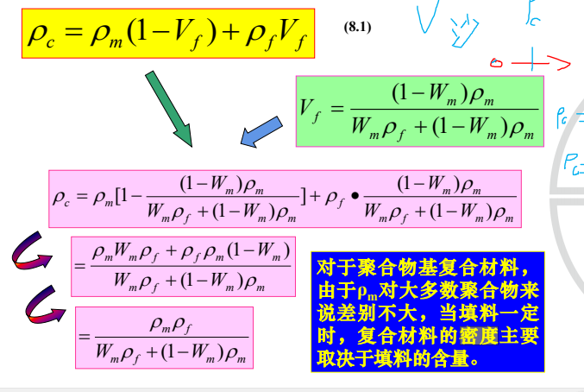

- 玻璃钢材料与水长期接触时，请分析水分对玻纤-聚合物界面粘结性能的影响情况。请说明水分子在玻璃钢中渗透方式以及渗透作用对玻璃钢力学性能的影响。
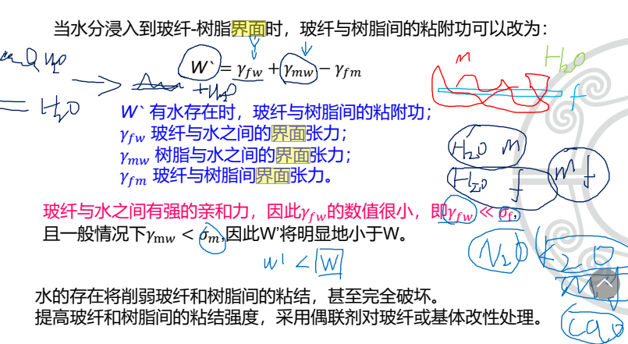
首先，我们来讨论水分子在玻璃钢中的渗透方式。
玻璃钢（即玻璃纤维增强塑料，也称为GFRP）是由玻璃纤维和树脂（如环氧、聚酯、酚醛等）混合制成的。虽然玻璃钢是一种相对密闭的材料，但水分子仍然可以通过一种叫做“扩散”的过程进入GFRP。扩散是指由于分子热运动引起的物质的自发混合过程，这是由物质内部的微观无序运动引起的。
以下是水分子在玻璃钢中的扩散过程：
1. **吸附水分**：水分子首先会被玻璃钢表面吸附。这个步骤往往比较快，因为玻璃钢表面包含许多可以与水分子结合的官能团。
2. **扩散**：在玻璃钢表面吸附的水分子进一步向材料内部扩散，此过程受材料的热和水分子的浓度梯度影响。扩散速度取决于温度、水分子的浓度、玻璃钢的组成（例如，玻璃纤维含量、纤维布置方式）以及树脂类型等因素。
接下来，我们来讨论水分子渗透对玻璃钢力学性能的影响。
水分子在玻璃钢中的渗透会导致其力学性能下降，主要原因有：

1. **降解树脂**：水分子可能通过与树脂中的官能团反应，促使树脂降解，从而使玻璃钢的力学性能降低。
2. **纤维—树脂界面劣化**：水分子的渗透可能会破坏纤维和树脂之间的界面，使得界面剪切强度（即纤维和树脂的剪切行为）降低，从而使结构的力学性能下降。
3. **水分子的蠕变**：在玻璃钢内部，水分子的存在可能会引发长期蠕变现象，从而影响材料的力学性能。
这些影响可能导致玻璃钢的拉伸强度、压缩强度和抗弯强度等力学性能指标下降，同时还可能降低材料的耐疲劳性能。
因此，对于一些需要长期暴露在潮湿或水环境中的玻璃钢应用，需要考虑到水分子渗透对材料力学性能的影响，并采取相应的防护措施。例如，可以选择对环境稳定性和耐水性有良好表现的树脂，或者在玻璃钢表面采取防水处理等。
6.聚合物燃烧包括那两个化学过程，请根据两个过程中热量的变化，简述一下如何使聚合物滞燃。
聚合物的燃烧过程由两个相继的化学过程—分解和燃烧所组成。
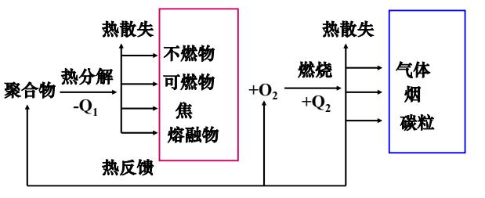
聚合物热分解一般吸收热量（-Q1），而分解产物的热燃烧则放出热量（+Q2）。显然，热效应Q1和Q2以及可以进行热量和物质交换的面积A对于聚合物的燃烧过程至关重要。
低Q2值、低A值和高Q1值有利于聚合物滞燃；反之则有利于燃烧
7.请描述玻璃纤维无纺布和玻璃纤维布的各向有序性的特点,并分析有序性与其复合材料拉伸强度的关系。
玻璃纤维无纺布和玻璃纤维布的各向有序性的特点以及它们与复合材料拉伸强度的关系如下：
### 玻璃纤维无纺布
1. 玻璃纤维无纺布的有序性特点：由于无纺布的制造过程是将玻璃纤维随机堆叠在一起，因此它的各向有序性不强。在任何方向上，它的强度和性能都是相似的，也就是说，它是各向同性的。
2. 有序性与拉伸强度的关系：由于玻璃纤维无纺布的各向同性，其复合材料的拉伸强度在各个方向上都很相近。但是，由于无纺布的杂乱无序的结构，其拉伸强度较玻璃纤维布来说要低一些。

### 玻璃纤维布
1. 玻璃纤维布的有序性特点：玻璃纤维布的制造过程是将玻璃纤维按照特定的顺序编织在一起，因此它的各向有序性强。在特定的方向上，例如 纵向和横向，它的强度和性能有所不同，也就是说，它是各向异性的。
2. 有序性与拉伸强度的关系：玻璃纤维布由于其纤维有序排列，其复合材料的拉伸强度在纤维排列方向是最大的。相对于无纺布，它的拉伸强度要高，但这也取决于纤维布的编织方式和纤维方向。
总结来说，无论是玻璃纤维无纺布还是玻璃纤维布，其有序性都会影响其复合材料的拉伸强度。无纺布的拉伸强度在任何方向都相近，但相对较低；而纤维布的拉伸强度在纤维排列方向上最高，几乎没有在其他方向上的拉伸强度。这就是有序性对拉伸强度的影响。

- 提高玻璃纤维增强聚合物复合材料耐水性能的措施有哪些?
（1) 纤维进行偶联剂表面处理
(2) 选用耐水性好的树脂
(3) 表面采用表面毡形成富树脂层
(4) 表面涂层，表面贴附氟薄膜、聚酯薄膜等

- 什么是压电效应、逆压电效应?压电晶体在结构上具有哪些特点?
正压电效应：外力使晶体产生电荷。
逆压电效应：外加电场使晶体产生形变。
结构特点：原子排列为非中心对称；晶格内质点可带正电荷和负电荷。
10.导电复合材料的导电机理包括那三类?
(1)通过导电粒子之间的直接接触而产生传导即“导电通道学说”
(2)除了粒子之间的接触，电子也可在分散于基体中的导电粒子间间隙迁移而产生导电现象，即“隧道效应学说”
(3)电粒子间的高强电场，产生发射电流，即“电场发射学说”

